El Efecto Doppler:

Del océano azul al rojo cósmico

## Índice

1. Definición, descubrimiento y fundamentos teóricos (3)

1.1. ¿Qué es el Efecto Doppler? (3)

1.2. Descubrimiento (3)

1.3. Fundamentos teóricos (4)

2. Tipos de ondas (5)

2.1. Ondas mecánicas (5)

2.2. Ondas electromagnéticas (5)

2.3. Ondas gravitacionales (6)

3. Aplicaciones (7)

3.1. El ADCP (Perfilador de Corriente Acústico Doppler) (7)

3.2. Ecolocalización Dinámica en animales (9)

3.3. Medicina - Ecografía Doppler (10)

3.4. Radares de tráfico (11)

3.5. Astrofísica (12)

3.5.1. Redshift y Blueshift (12)

3.5.2. Detección de Compañeros Invisibles (Estrellas Binarias) (14)

4. Curiosidades (15)

### 

### 1. Definición, descubrimiento y fundamentos teóricos

#### 1.1. ¿Qué es el Efecto Doppler?

El Efecto Doppler es un fenómeno físico fundamental definido como la variación en la frecuencia percibida de cualquier tipo de onda (sonora, electromagnética o gravitacional), cuando existe un movimiento relativo entre la fuente emisora y el observador. Este principio, formalizado por Christian Doppler en 1842, es una manifestación directa de la velocidad relativa.

La naturaleza de esta variación se entiende conceptualmente mediante la compresión o estiramiento de las longitudes de onda. Cuando la fuente se acerca, las crestas de la onda se emiten más cerca, aumentando la frecuencia (desplazamiento positivo). Cuando se aleja, la longitud de onda efectiva aumenta, reduciendo la frecuencia (desplazamiento negativo). Para ondas acústicas, este cambio se manifiesta en el tono: más agudo al acercarse y más grave al alejarse.

(AQUÍ VA LA FIGURA 1)

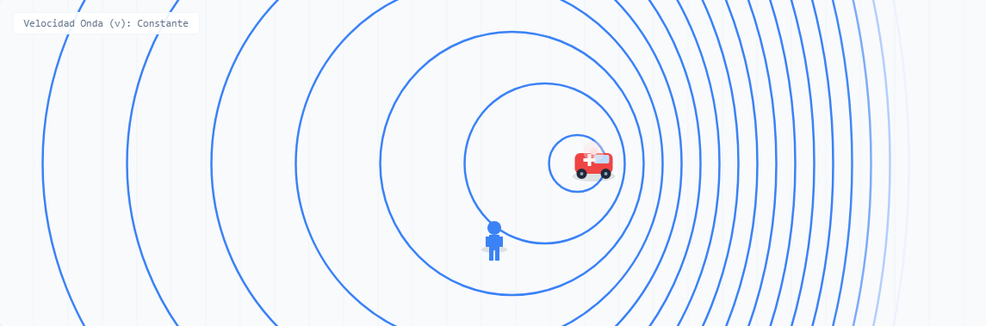

*Figura 1: Comportamiento de las ondas según el Efecto Doppler cuando un objeto está en movimiento*

#### 1.2. Descubrimiento

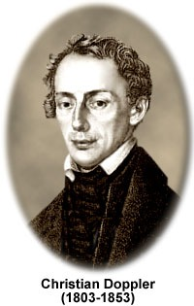

(AQUÍ VA LA FIGURA 2) El matemático y físico austriaco Christian Andreas Doppler nació en Salzburgo el 29 de noviembre de 1803, aunque su carrera la desarrolló en las universidades de Praga y Viena.

Tras mucho tiempo observando la naturaleza, presentó la idea en un congreso de ciencias naturales que se celebró en Praga en 1842. En 1845, el científico neerlandés Christoph H.D. Ballot confirmó el principio de Doppler durante un trayecto en tren, un experimento que Doppler realizó también poco después. Colocó una orquesta en un ferrocarril e indicó que tocara la misma nota musical mientras que otro grupo de músicos, en la estación, registraba esa nota que oían mientras el tren se acercaba y alejaba de ellos. Una idea engorrosa, pero brillante para demostrar el efecto.

Su carrera como profesor en la Universidad de Praga, donde sus estudiantes le llegaron a acusar de ser

*Figura 2: Retrato de Christian Doppler*

demasiado duro, se interrumpió por la revolución de 1848. Doppler tuvo que trasladarse a Viena, ya con una salud delicada. Pocos años después, el 17 de marzo de 1853, falleció de una enfermedad pulmonar mientras intentaba recuperarse en la ciudad de Venecia.

#### 1.3. Fundamentos teóricos

*Figura 3: Ecuación general del Efecto Doppler*

(AQUÍ VA LA FIGURA 3)

f', f => Frecuencia percibida por el receptor y frecuencia emitida por el foco respectivamente. Su unidad de medida en el Sistema Internacional (S.I.) es el hertzio (Hz), que es la unidad inversa del segundo ( 1 Hz = 1 s-1 )

v => Velocidad de propagación de la onda en el medio. Es constante y depende de las características del medio. Se relaciona con la longitud de onda y la frecuencia según v=λ·f. Su unidad de medida en el S.I. es el metro por segundo (m/s)

vR, vF => Velocidad del receptor y del emisor (foco) respectivamente. Ambas se suponen menor que v. Su unidad de medida en el S.I. es el m/s

±, ∓ => Utilizaremos el signo + en el numerador si el receptor se acerca al emisor y en el denominador si el emisor se aleja del receptor. Utilizaremos el signo - en el numerador si el receptor se aleja del emisor y en el denominador si el emisor se acerca al receptor

Utilizando esta expresión se puede llegar a las demás, dependiendo de si el receptor o el foco están en movimiento o en reposo, y si se acercan o se alejan: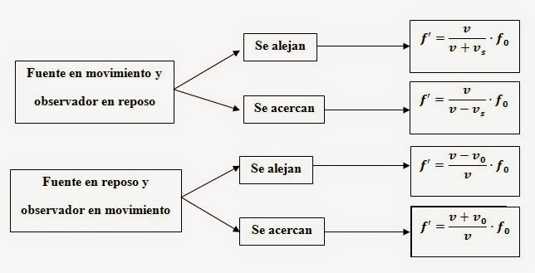

### 

*(AQUI VA LA FIGURA 4) Figura 4: Distintas expresiones de la ecuación general del Efecto Doppler*

En un último caso, si ambos están en reposo, las velocidades se anularían y las frecuencias serían idénticas, provocando que no se produzca el Efecto Doppler.

### 

### 2. Tipos de ondas

#### 2.1. Ondas mecánicas

Es el caso clásico que experimentamos a diario. Las ondas mecánicas necesitan un medio (aire, agua, metal) para viajar.

(AQUÍ VA LA FIGURA 5)

*Figura 5: Representación de una onda sonora*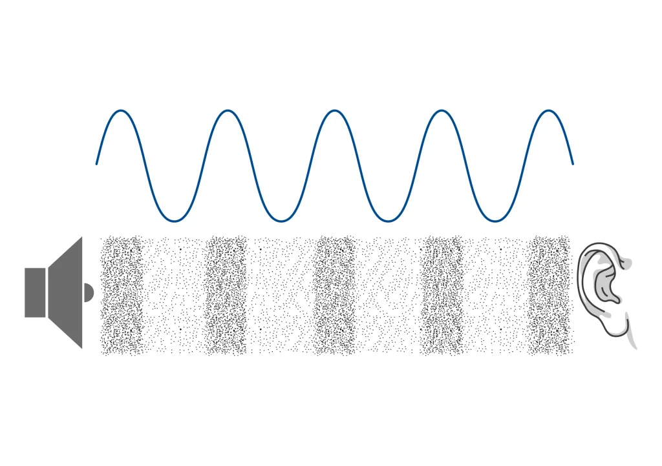

El efecto Doppler depende de las velocidades de la fuente y del observador con respecto al medio. Si el foco se acerca, "empuja" las ondas de aire frente a ella, comprimiéndolas (frecuencia más alta / sonido agudo), y si se aleja, las ondas se "estiran" detrás de ella (frecuencia más baja / sonido grave).

No es lo mismo que la fuente se mueva hacia ti a que tú te muevas hacia la fuente, porque el viento o el movimiento del aire (el medio) afecta la ecuación.

#### 2.2. Ondas electromagnéticas

A diferencia de las ondas mecánicas, las electromagnéticas necesitan un medio (viajan en el vacío). Por tanto, aquí no existe un viento contra el cual medir la velocidad.

Como solo importa la velocidad relativa entre la fuente y el observador, se aplica el Efecto Doppler Relativista, que tiene en cuenta la dilatación del tiempo de la Teoría de la Relatividad Especial.

Si un objeto se aleja, la luz se vuelve "más azul" (*Blueshift*), mientras que si se acerca, la luz se vuelve "más roja" (*Redshift*). Este fenómeno es la herramienta principal que usan los astrónomos para saber a qué velocidad se alejan las galaxias (expansión del universo).

*(AQUÍ VA LA FIGURA 6)Figura 6: Representación de una onda electromagnética*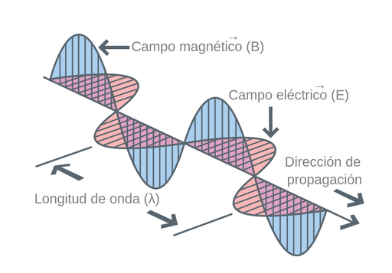

#### 2.3. Ondas gravitacionales

Las ondas gravitacionales son "ondulaciones" en el propio tejido del espacio-tiempo que viajan a la velocidad de la luz (c). Si dos agujeros negros que orbitan entre sí (la fuente) se mueven hacia la Tierra mientras emiten estas ondas, la frecuencia de las ondas gravitacionales que detectamos será mayor (llegarán más "comprimidas") que si el sistema se estuviera alejando.

Al igual que con la luz, se aplica el tratamiento relativista. Dado que viajan en el vacío a la velocidad de la luz, el comportamiento es análogo al de las ondas electromagnéticas: si la fuente de ondas gravitacionales se aleja rápidamente, la señal detectada en lugares como LIGO (Laser Interferometer Gravitational-wave Observatory) tendrá una longitud de onda más larga (estirada).

*(AQUI VA LA FIGURA 7) Figura 7: Representación en el espacio-tiempo de las ondas gravitacional*

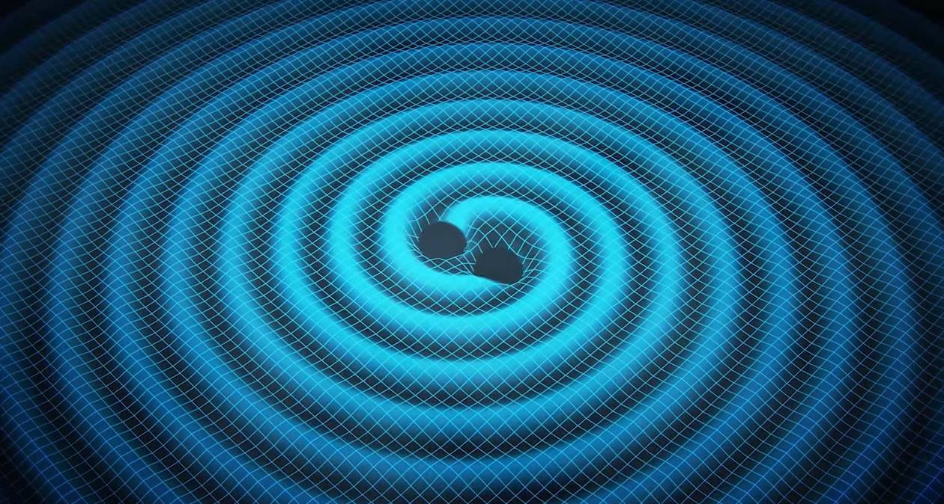

### 3. Aplicaciones

#### 3.1 El ADCP (Perfilador de Corriente Acústico Doppler)

##### Teoría:

El ADCP es un instrumento muy utilizado en oceanografía para medir la velocidad de las corrientes marinas a diferentes profundidades. Su funcionamiento se basa en un transductor que mide la velocidad de las partículas en suspensión (plancton, sedimentos…) que tendrán la misma velocidad que la corriente.

El transductor emite pulsos de sonido de alta frecuencia (pings) hacia la columna de agua. Estas ondas sonoras rebotan en las partículas y regresan al instrumento. Debido al movimiento de las partículas respecto al ADCP, la frecuencia del eco recibido es distinta a la emitida. Analizando este cambio de frecuencia y el tiempo de retorno, el equipo calcula la velocidad y dirección de la corriente a distintas profundidades (celdas).

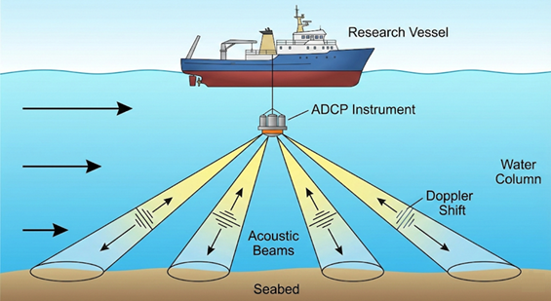

*(AQUI VA LA FIGURA 8) Figura 8: Esquema de funcionamiento de un ADCP montado en buque. Los haces acústicos miden la velocidad de las partículas en suspensión en diferentes celdas de profundidad.*

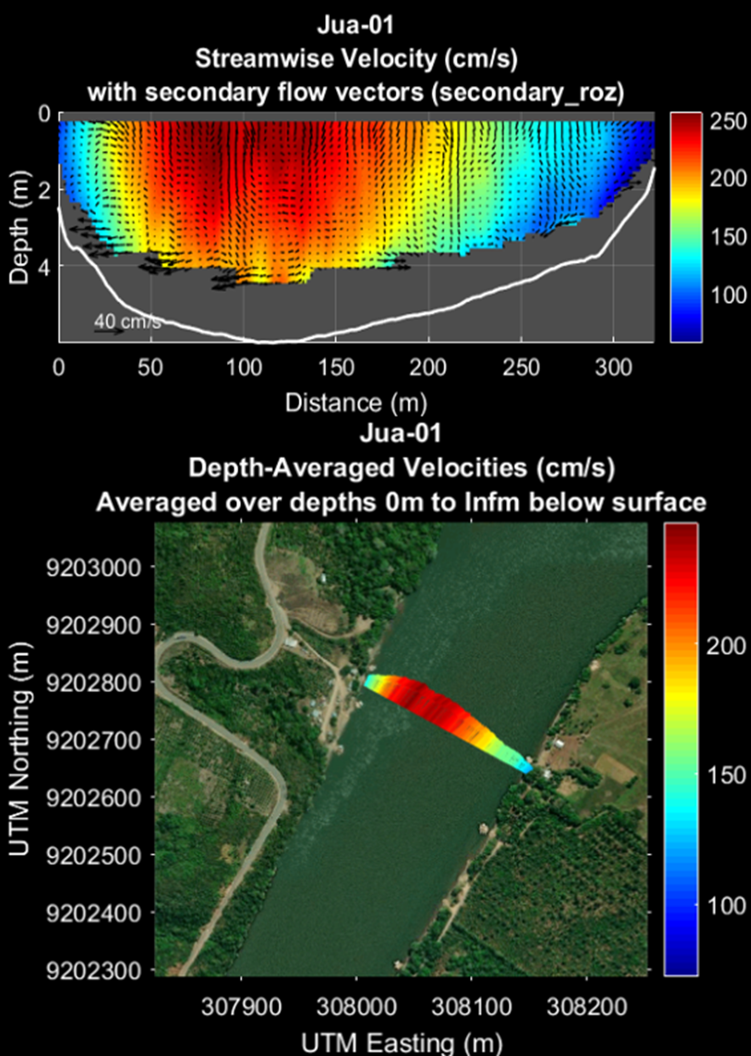

*(AQUI VA LA FIGURA 9) Figura 9: Perfil de velocidad del río Huallaga, Perú, al usar el ADCP*

##### Desarrollo Matemático:

Se considera que la fuente y el receptor son el mismo equipo (El transductor), ya que es el que emite la onda y el que recibe el eco, pero el "blanco" (la partícula) se mueve. Al ser un viaje de ida y vuelta, el efecto Doppler se duplica, por lo que la fórmula que se utiliza para obtener la velocidad de la corriente (la misma que la de la partícula) es la siguiente: $$f_{r}= f_{e}\left(\frac{c}{c-v_{}×cosθ}\right)$$

$$v=\frac{Δf×c}{2×f_{e}×cosθ}$$

Donde:

$f_{e}$: Frecuencia emitida.

$f_{r}$: Frecuencia recibida.

$Δf$: Cambio en la frecuencia ($f_{r}-f_{e}$).

$v$: Velocidad relativa de la corriente (partículas).

$c$: Velocidad del sonido en el agua (aprox. 1500 m/s).

$θ$: Ángulo del haz respecto a la vertical (importante en ADCP).

2: Aparece porque la onda viaja dos veces: del transductor a la partícula y de la partícula al transductor.

Nota: El término $θ$ es importante porque el ADCP mide la componente de velocidad proyectada a lo largo del haz de sonido.

#### 3.2. Ecolocalización Dinámica en animales.

##### Teoría:

La ecolocalización es un sonar biológico. Animales como los odontocetos (delfines, cachalotes…) emiten sonidos para navegar y cazar. Sin embargo, en la caza es donde mejor se puede observar el efecto Doppler, ya que el depredador necesita saber hacia dónde va la presa y a qué velocidad. Cuando el sonido rebota en la presa en movimiento (como banco de peces), el eco regresa con una frecuencia modificada.

→ Si la presa se aleja, el eco vuelve más grave (menor frecuencia).

→ Si la presa se acerca, el eco vuelve más agudo (mayor frecuencia).

Dato Curioso Académico: Algunos murciélagos poseen una "fóvea acústica" en su cerebro sintonizada a una frecuencia exacta. Son capaces de ajustar la frecuencia de su grito *a la baja* mientras vuelan hacia la presa, para que el eco (que vuelve más agudo por el Doppler) caiga exactamente en su rango auditivo óptimo. Esto se llama Compensación de Desplazamiento Doppler.

##### Desarrollo Matemático:

##### En este escenario, es el depredador quien emite la onda y quien recibe su reflejo modificado (depredador) y el objeto reflector es la presa, la cual puede estar en movimiento.

##### Como se trata de un ambiente de caza asumimos que el depredador intenta acercarse a la presa mientras ella intenta huir. En ese caso :

$$f_{r}=f_{e}\left(\frac{c+v_{depredador}}{c+v_{presa}}\right)$$

A partir de esta fórmula se puede calcular la velocidad de la presa:

$$v=\frac{Δf×c}{2×f_{e}×cosθ}$$

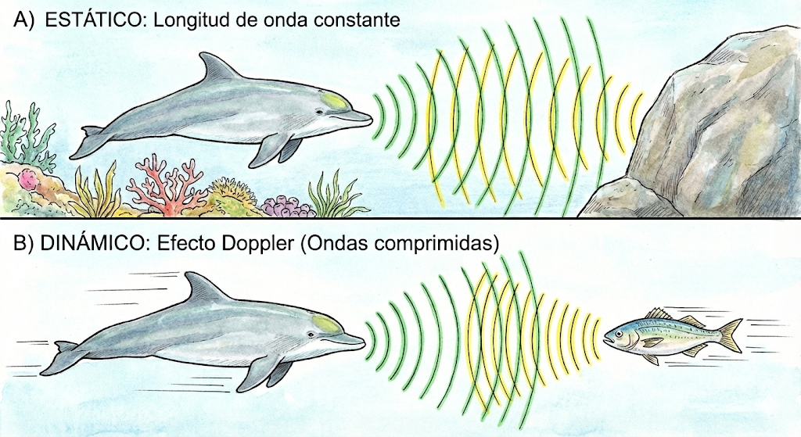

*(AQUI VA LA FIGURA 10) Figura 10. Ecolocalización Doppler. La compresión de las ondas reflejadas permite al depredador calcular la velocidad relativa de la presa antes del impacto.*

#### 3.3. Medicina - Ecografía Doppler

*Aplicación en fluidos biológicos.*

##### Teoría:

En medicina, el efecto Doppler se utiliza para evaluar el flujo sanguíneo de manera no invasiva. El transductor emite ondas que atraviesan los tejidos y rebotan en los glóbulos rojos que circulan por los vasos sanguíneos.

Dependiendo de la dirección del flujo, la frecuencia cambia. Los equipos modernos utilizan el Doppler Color, donde se asigna un código de colores (generalmente azul y rojo) para indicar la dirección y velocidad del flujo respecto a la sonda, permitiendo detectar obstrucciones, estenosis o insuficiencias valvulares.

El color rojo codifica el flujo que se acerca al transductor y el azul el que se aleja y la intensidad del color proporciona información acerca de la velocidad del flujo (cuanto más brillante es el color, mayor es la velocidad).

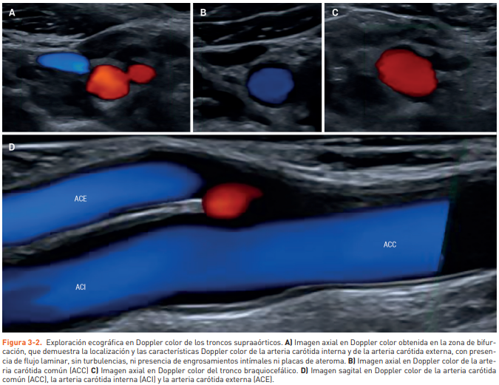

*(AQUI VA LA FIGURA 11) Figura 11: Exploración ecográfica en Doppler color de los troncos supraaórticos, imágenes axiales(A, B y C) y sagitales (D) en Doppler color.*

##### Desarrollo Matemático:

Se utilizan las mismas fórmulas que para los ejemplos anteriores, teniendo en cuenta si flujo sanguíneo se acerca o se aleja del transductor: $$f_{r}= f_{e}\left(\frac{c}{c-v_{s}×cosθ}\right)$$

$$v=\frac{Δf×c}{2×f_{0}×cosθ}$$

En este caso hay dos parámetros que varían:

$c$: Velocidad del sonido en tejido humano (1540 m/s).

$θ$: Ángulo de insonación (ángulo entre el haz de ultrasonido y el vaso sanguíneo).

Nota: Si el ángulo $θ$ es de 90 grados, no hay efecto Doppler (el coseno es 0). Por eso los médicos inclinan la sonda.

#### 

#### 3.4. Radares de Tráfico

##### Teoría:

Los radares de tráfico funcionan emitiendo ondas de radio o microondas a una frecuencia precisa. Cuando estas ondas golpean un vehículo en movimiento, se reflejan de vuelta al radar. Como el vehículo se mueve hacia el radar (o se aleja), las ondas reflejadas se comprimen (o se estiran), cambiando su frecuencia.

El radar mezcla la frecuencia emitida con la recibida para obtener una "frecuencia de batido", que es proporcional a la velocidad del coche. Es un sistema de alta precisión que permite medir velocidades instantáneas.

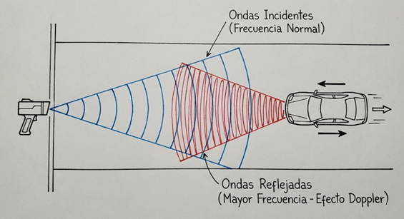

*(AQUI VA LA FIGURA 12) Figura 12. Principio de funcionamiento del radar Doppler. El vehículo actúa como fuente móvil al reflejar las ondas, comprimiendo los frentes de onda en la dirección del radar.*

##### Desarrollo Matemático:

Aunque se utilizan ondas electromagnéticas, la velocidad de un coche es insignificante comparada con la de la luz (c), por lo que no se utiliza la fórmula relativista. La fórmula para calcular la velocidad del vehículo (v) es: $$v=\frac{Δf×c}{2×f_{e}}$$

En este caso:

$c$: Velocidad de la luz.

$f_{e}$: Frecuencia de operación del radar (por ejemplo, Banda K a 24 GHz).

#### 3.5. Astrofísica

#### 3.5.1. Redshift y Blueshift

*La evidencia de la expansión del universo.*

##### Teoría:

El efecto Doppler en la luz es la herramienta principal para estudiar la dinámica del universo. Cuando una fuente luminosa (como una galaxia) se aleja de la Tierra, las ondas de luz se "estiran" aumentando su longitud de onda hacia la parte roja del espectro.

Este fenómeno permitió a Edwin Hubble demostrar que el universo se está expandiendo. Al analizar la luz de galaxias lejanas, se puede observar que las líneas espectrales (la "huella dactilar" química de las estrellas) no están donde deberían, sino que se encuentran desplazadas hacia la derecha (el rojo).

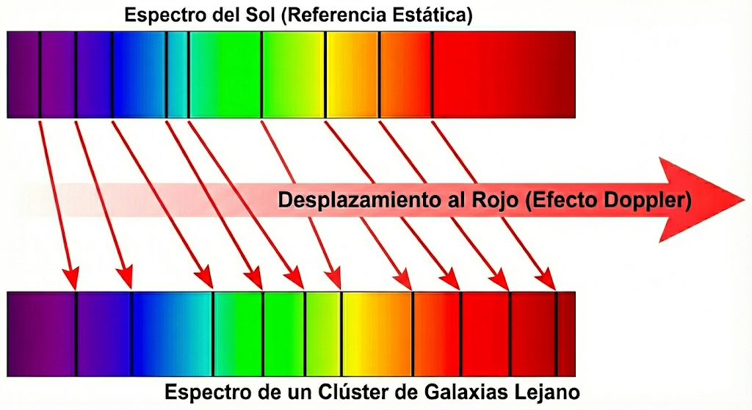

*(AQUI VA LA FIGURA 13) Figura 13. Espectroscopía comparada. Arriba: Espectro de referencia en reposo.*

*Abajo: Espectro corrido al rojo (Redshift) indicando que la fuente se aleja a gran velocidad.*

##### Desarrollo Matemático (Relativista):

En astronomía las galaxias pueden alejarse a velocidades muy altas, cercanas a la velocidad de la luz (c) y según la Relatividad Especial, cuando un objeto se mueve muy rápido, el tiempo para ese objeto transcurre más despacio (dilatación del tiempo). Esto afecta a la frecuencia con la que emite la luz. Por ello, se debe usar la fórmula relativista.

$$1+z=\sqrt{\frac{1+\frac{v}{c}}{1-\frac{v}{c}}}$$

$z$ (Redshift o Desplazamiento al Rojo): Es el cambio fraccional en la longitud de onda. Es decir, la medida de cuánto se ha "estirado" la luz. Un $z$ positivo indica que el objeto se aleja.

$v$ (Velocidad de Recesión): Es la velocidad a la que la galaxia se aleja de nosotros.

$c$: Velocidad de la luz ($≈300000 km/s$)

Para velocidades mucho menores que la luz $v$ << $c$, la fórmula se simplifica a la relación lineal clásica: $$\frac{Δλ}{λ_{0}}≈\frac{v}{c}$$

$Δλ$: Es la variación en la longitud de onda.

$λ_{0}$: Es la longitud de onda emitida, que tendría la luz si la fuente estuviera quieta

Cuando la galaxia se mueve lento para estándares astronómicos, los efectos de la relatividad son despreciables. En ese caso, se puede usar la fórmula simplificada donde el desplazamiento es directamente proporcional a la velocidad.

#### 3.5.2. Detección de Compañeros Invisibles (Estrellas Binarias)

##### Teoría:

Muchas estrellas que se ven como un único punto de luz son en realidad sistemas binarios (dos estrellas) orbitando un centro de masas común. A veces, una de las estrellas es muy tenue o incluso invisible (un agujero negro o un exoplaneta).

¿Cómo sabemos que hay dos? Por el "bamboleo" de la estrella visible.

A medida que la estrella visible orbita, durante la mitad de su órbita se aleja de la Tierra y durante la otra mitad se acerca. Esto provoca que sus líneas espectrales oscilen periódicamente hacia el rojo y hacia el azul. Este método, conocido como Velocidad Radial, es también el principal método histórico para descubrir exoplanetas.

##### Desarrollo Matemático:

Lo que se mide en este caso es la Velocidad Radial ($v_{r}$) de la estrella visible en función del tiempo. La variación máxima de la longitud de onda nos da la velocidad orbital máxima ($K$).

$$v_{r}=c×\frac{Δλ}{λ_{0}}$$

Al graficar esta velocidad frente al tiempo, obtenemos una curva senoidal.

* [Binary Star System Animation](https://www.youtube.com/watch?v=iMIQf0Q2fUo)

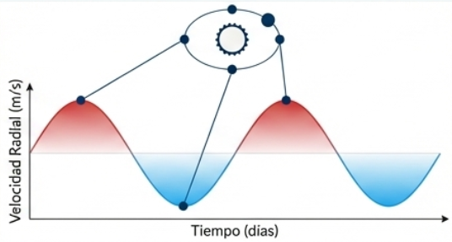

*(AQUI VA LA FIGURA 14) Figura 14: Curva de velocidad radial de una estrella binaria espectroscópica. La oscilación periódica entre corrimiento al rojo y al azul revela la influencia gravitatoria de un compañero invisible orbitante.*

#### 4. Curiosidades

Disfraz de Sheldon Cooper en The Big Bang Theory (AQUÍ VA EL VIDEO DEL DISFRAZ DEL EFECTO DOPPLER)

En algunos videojuegos el apartado sonoro tiene implementadas las físicas del Efecto Doppler:

Mario Kart (AQUÍ VA EL VIDEO DEL MARIO KART)

GTA V (AQUÍ VA EL VIDEO DEL GTA V

Peak. (AQUÍ VA EL VIDEO DEL PEAK)

#### 

#### 